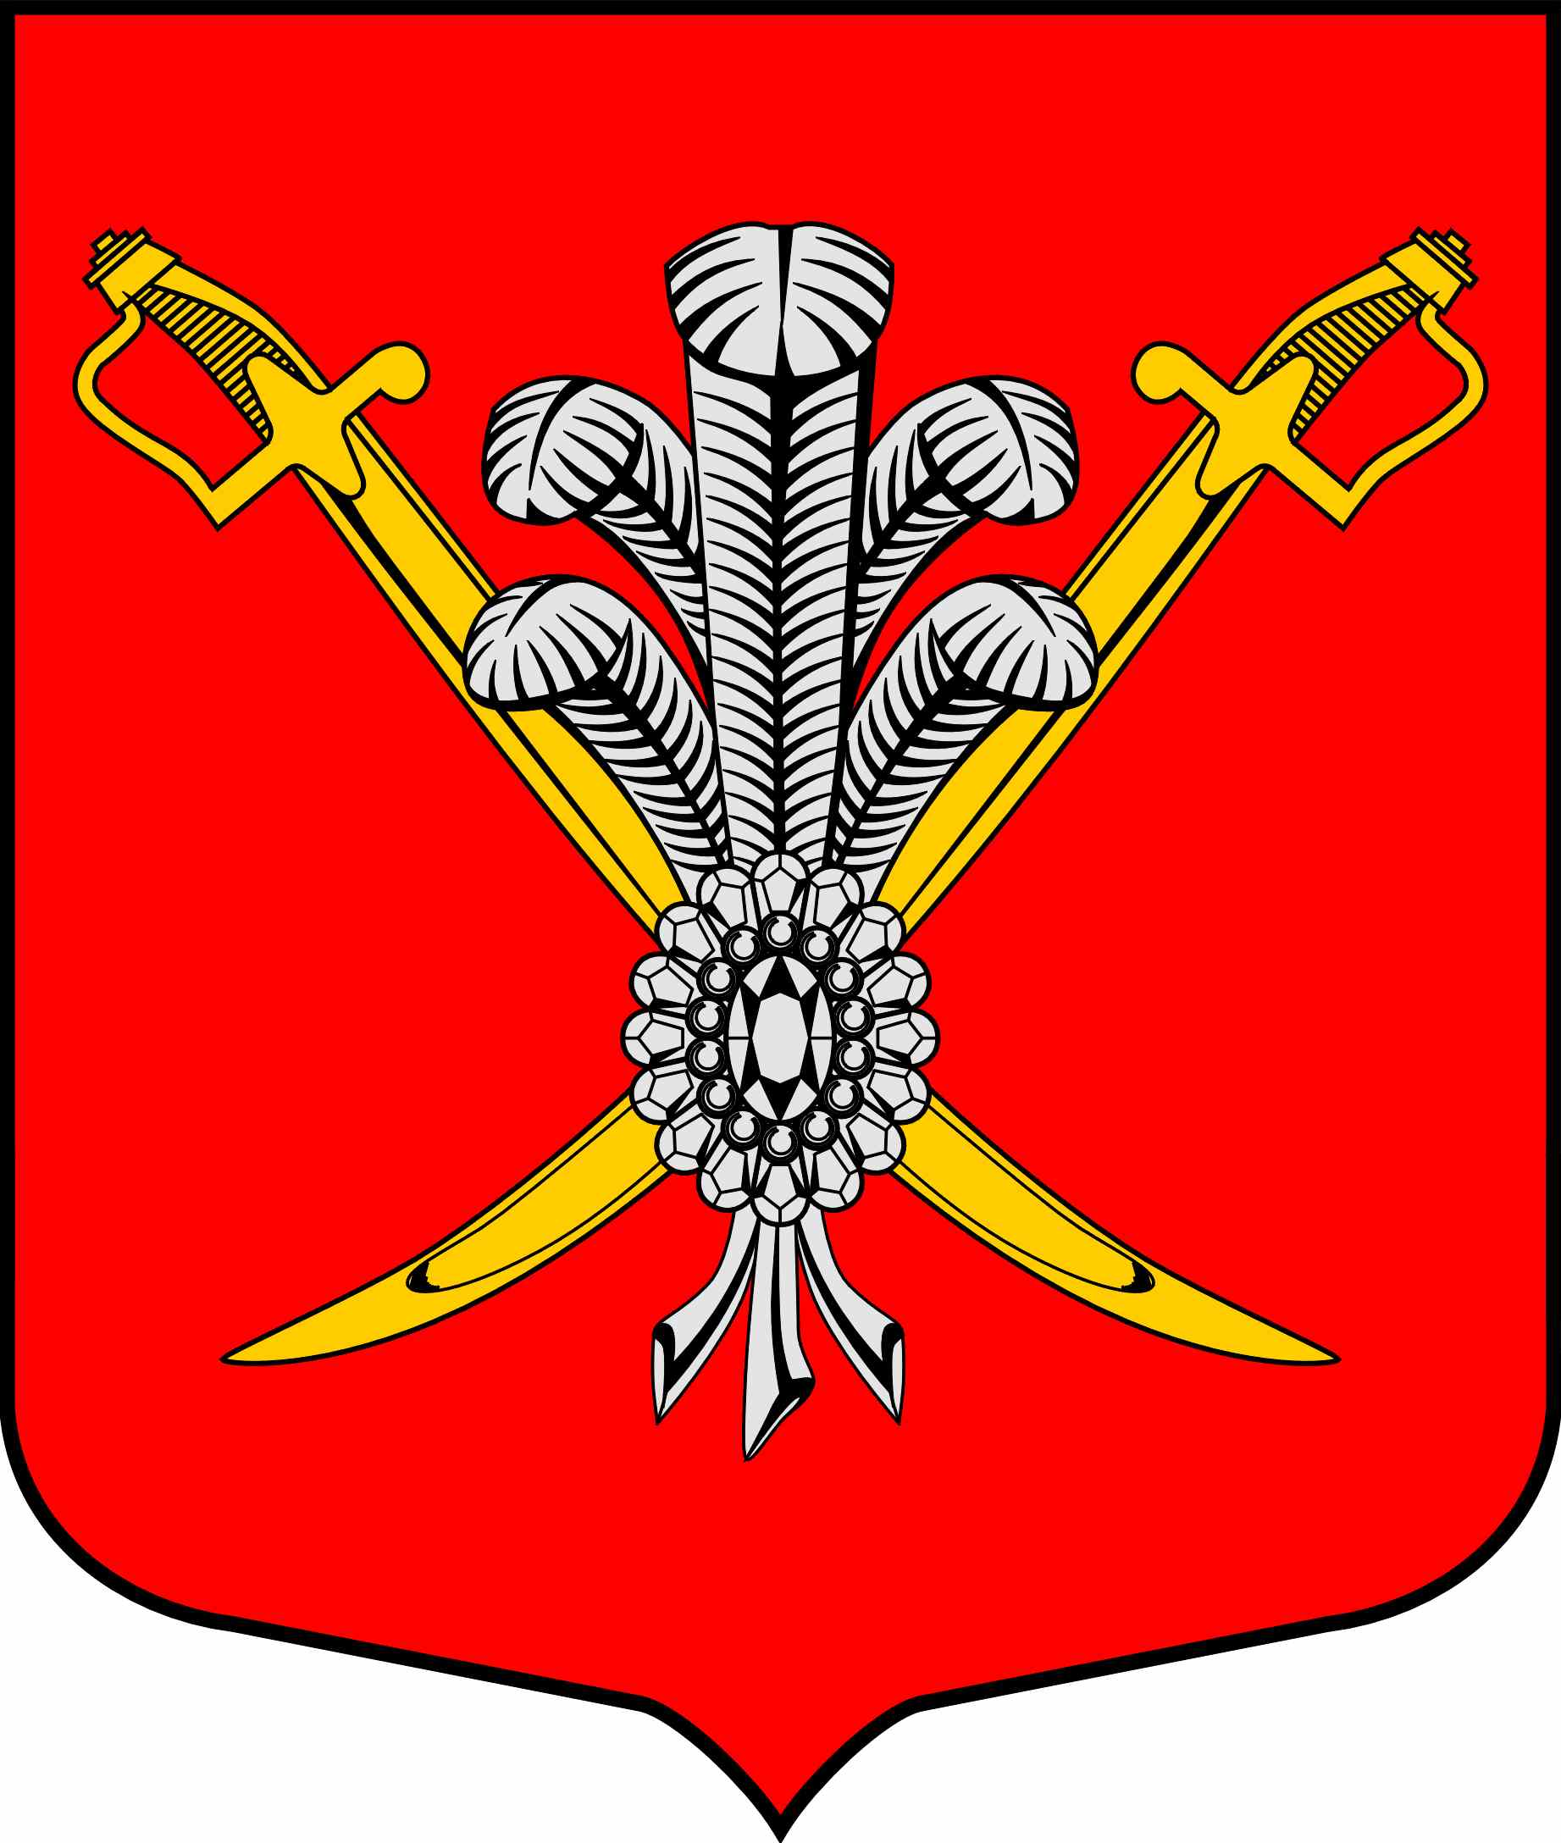

ВНУТРИГОРОДСКОЕ МУНИЦИПАЛЬНОЕ ОБРАЗОВАНИЕ

САНКТ-ПЕТЕРБУРГА МУНИЦИПАЛЬНЫЙ ОКРУГ КОЛОМЯГИ

(МО КОЛОМЯГИ)

Местная администрация

ПОСТАНОВЛЕНИЕ

06.07.2015 № 143
О внесении изменений в Постановление Местной администрации внутригородского муниципального образования Санкт-Петербурга муниципальный округ Коломяги от 01.06.2015 г. №125 «О порядке предоставления в 2015 году субсидий в целях поддержки деятельности общественных объединений, участвующих в охране общественного порядка на территории внутригородского муниципального образования Санкт-Петербурга муниципальный округ Коломяги»
В соответствии с Бюджетным кодексом Российской Федерации, Федеральным законом от 06.10.2003 г. № 131 «Об общих принципах организации местного самоуправления в Российской Федерации», Законом Санкт-Петербурга 23.09.2009 № 420-79 «Об организации местного самоуправления в Санкт-Петербурге», Законом Санкт-Петербурга от 08.11.2001 № 760-95 «Об участии граждан в обеспечении правопорядка в Санкт-Петербурге», Уставом внутригородского муниципального образования Санкт-Петербурга муниципальный округ Коломяги и в целях реализации расходного обязательства внутригородского муниципального образования Санкт-Петербурга муниципальный округ Коломяги, вытекающего из полномочий по вопросам местного значения, определенных законами Санкт-Петербурга, по оказанию в порядке и формах, установленных законом Санкт-Петербурга, поддержки деятельности граждан и их объединений, участвующих в охране общественного порядка на территории муниципального образования путем предоставления субсидий в соответствии с бюджетным законодательством Российской Федерации:

- Изложить аб. 20 п. 3.6 Порядка предоставления в 2015 году субсидий на осуществление в порядке и формах, установленных законом Санкт-Петербурга поддержки деятельности граждан и их объединений, участвующих в охране общественного порядка на территории внутригородского муниципального образования Санкт-Петербурга муниципальный округ Коломяги (Приложение №1 к Постановлению Местной администрации внутригородского муниципального образования Санкт-Петербурга муниципальный округ Коломяги) в следующей редакции: «Заявка оформляется на русском языке. Все листы заявки должны быть прошиты и пронумерованы. Заявка должна содержать опись входящих в ее состав (прилагаемых) документов, быть скреплена печатью претендента (при наличии печати) на получение субсидии и подписана руководителем претендента на получение субсидии или иным лицом, обладающим правом действовать от имени претендента на получение субсидии.
- Изложить аб.21 п. 3.6 Порядка предоставления в 2015 году субсидий на осуществление в порядке и формах, установленных законом Санкт-Петербурга поддержки деятельности граждан и их объединений, участвующих в охране общественного порядка на территории внутригородского муниципального образования Санкт-Петербурга муниципальный округ Коломяги (Приложение №1 к Постановлению Местной администрации внутригородского муниципального образования Санкт-Петербурга муниципальный округ Коломяги) в следующей редакции: «Копии документов, представленных в составе заявки, должны быть прошиты и подписаны (заверены) на сшивке руководителем претендента на получение субсидии или иным лицом, обладающим правом действовать от имени претендента на получение субсидии, на обратной стороне последнего листа копии каждого документа должно быть указано общее количество листов в данном документе, сшивка должна быть скреплена печатью претендента (при наличии печати) на получение субсидий.
- Настоящее Постановление вступает в силу на следующий день после официального опубликования в официальном средстве массовой информации.
- Контроль за исполнением настоящего Постановления возложить на Главу местной администрации внутригородского муниципального образования Санкт-Петербурга муниципальный округ Коломяги.

Глава местной администрации В.Д. Крылов

